Математика.
Краткосрочный план урока № 44.
Предмет: Математика  Урок: 44 |  | Школа: ООШ 5
Дата: |  | ФИО учителя: Бормина Ю.С.
Класс: 1 |  | Количество  присутствующих: |  | Количество  отсутствующих:
Раздел (сквозная тема): |  | «Моя семья и друзья»
Тема урока: |  | Закрепление. Сложение и вычитание до 10.  Считаем с друзьями
Цели обучения в соответствии с учебной программой: |  | 1.1.2.4 Составлять, знать и применять таблицу сложения однозначных чисел без перехода через десяток;  1.1.2.3 Применять переместительное свойство сложения, свойство 1 и 0
Цели урока: |  | Повторить с учащимися состав чисел до 10
Ход урока:
Этап урока/ Время | Действия педагога |  | Действия ученика |  | Оценивание | Ресурсы
1.Начало урока.  0-5 мин | 1.Создание положительного эмоционального настроя.  Добрый день, ребята и уважаемые гости! Сегодня у нас необычный урок математики. (Слайд 1)  Давайте, ребята,  Учиться считать,  Прибавлять, вычитать.  Запомните все,  Что без точного счета  Не сдвинется с места  Любая работа.  Лень долой!  Долой зевоту!  Принимайся за работу!  - Давайте поприветствуем, друг друга улыбкой, пожалуйста, повернитесь и улыбнитесь друг другу. Повернитесь к нашим гостям улыбнитесь им и поприветствуйте кивком головы. Садитесь на места. |  | Приветствуют учителя. Организуют свое рабочее место, проверяют наличие индивидуальных учебных принадлежностей |  | ФО  Оценивание эмоционального состояния | Музыка
2. Середина урока.  5 – 25 мин | 2.Актуализация жизненного опыта.  - Сегодня на уроке, ребята, вас ожидает много интересных заданий, а помощниками вам будут: внимание, находчивость, смекалка.  - Давайте вспомним, чем мы занимались на протяжении последних уроков.  - Какие числа мы уже изучили? (от 1 до 10)  Итак наше первое задание.  (К) Математический диктант:  Ребята у каждого из вас лежит на столе луч, на котором мы с вами вместе должны будем обозначить числа. Для этого вы должны меня внимательно слушать и ответ обозначать записывать на числовом луче.  Увеличьте 3 на 1.  Уменьшите 5 на 1.  К 7 прибавьте 2.  От 6 отнимите 5.  У какого числа соседи 4 и 6?  Запишите число, которое меньше 9 на 2.  Запишите число, которое больше 4 на 3.  2. Вводное задание на подготовку к изучению нового.  Ребята я сейчас предлагаю, чтобы вы посоветовались с соседом по парте. Кто-то из вас достаньте 3 карандаша, а кто-то2 карандаша и положите на парту.  Молодцы. А теперь положите вместе свои карандаши.  -Кто мне скажет, что мы сделали с карандашами.  -Верно. Как это действие называется в математике  СЛОЖЕНИЕ.  При сложении какой математический знак мы используем.  Кто мне сможет назвать компоненты при сложении.  Отлично. Молодцы.  А теперь тот кто положил на парту 2 карандаша. Я попрошу забрать.  Что мы сделали с карандашами.  Ответы детей  Как вы думаете как это действие называется в математике.  Верно ВЫЧИТАНИЕ.  Какой математический знак используем при вычитании.  Назовите мне компоненты при вычитании.  Молодцы ребята.  Предположите тему сегодняшнего урока. (Выслушивает варианты детей и произносит окончательную формулировку)..  Чему мы будем учится на уроке.  «Чистописание»  (Вот один, а рядом ноль-  Стал он важным как король.  К единичке прислонился-  Сразу в десять превратился.)  -Какое число записано  -Дайте этому числу характеристику  -Сколько цифр понадобилось, чтобы записать число  -Пропишите это число у себя в тетради до конца строки  Письмо числа 10 в рабочей тетради.  Состав числа 10. «Засели домики»  Для чего нам надо знать состав числа 10.  (К) Работа у доски и в тетради.  (Вспомни состав чисел от 1 до 10.  Реши и запиши примеры. Проверь по таблице.  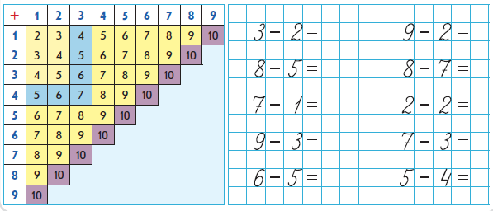  (К) Физминутка.  Раз – подняться. Подтянуться.  Два – согнуться, разогнуться.  Три – в ладоши три хлопка,  Головою три кивка.  На четыре – руки шире,  Пять – руками помахать,  Шесть – за стол тихонько сядь.  (П) Работа в парах.  Математическая раскраска  Какими Цветами раскрасить цветик семицветик. Для того вам необходимо работая вместе со соседом по парте решить примеры , которые записаны у меня на доске.  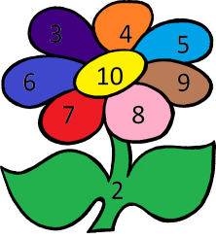  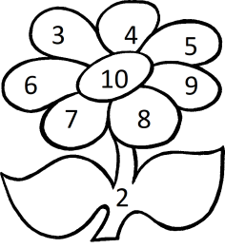  Первичное закрепление с проговариванием.  (И) Самостоятельная работа.  2.Вычисли. Кто быстрее.  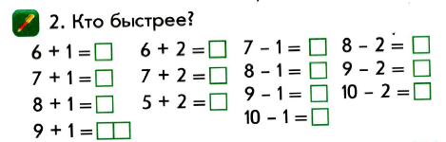 |  | Выполняют математический диктант под руководством учителя.  Учащиеся выполняют математический диктант.  Учащиеся формируют разные варианты ответов Карандаши соединили, сложили, прибавили.  Учащиеся формируют разные варианты ответов Карандаши отняли, убрали, вычли.  Формулируют тему урока, определяют цель урока  Выполняют минутку чистописания в тетради.  Выполняют задания под руководством учителя, повторяют состав чисел до 10  Выполняют вычисления  Повторяют движения за учителем  Решают примеры, а ответ указывают каким цветом закрасить лепесток.  Работают, самостоятельно выполняют проверку  Вычисляют выражения |  | Оценивают работу учащегося у доски Хлопками    Оценивают работу учащегося у доски Хлопками  Оценивание  учащегося у доски Хлопками  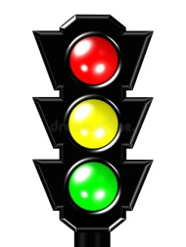  Оценивают работу сигналами светофора | Учебник  Тетрадь  Учебник  Доп. литература  Музыкальное сопровождение  Карточки  Учебник  Карточка- раскраска
3. Конец урока.  25-35 мин | 7.Итог урока.  -Какую цель мы поставили на сегодняшнем уроке?  - Достигли ли мы этой цели?  - Какие затруднения были у вас на уроке?  - Что нужно сделать чтобы эти затруднения не  повторялись?  Рефлексия. Светофор.  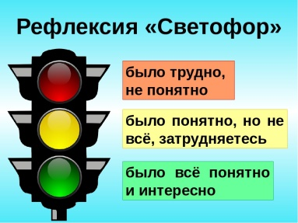 |  | Отвечают на вопросы учителя, оценивают сою деятельность на уроке |  | Учащиеся поднимают соответсвующие сигналы. | Картинки к рефлексии.

